令和４年度
環境・エネルギー技術シーズ調査・普及啓発業務
調査実施報告書
≪一般公開版≫

2023年3月

GEC・MURC・Innovare共同企業体

目次
１. 本事業の概要 1
１.１ 事業名 1
１.２ 目的及び事業概要 1
１.３ 事業のスケジュール 1
１.４ 事業の実施フロー 2
２. 府域での環境先進技術の普及シナリオ作成及び普及促進・課題解決手法の調査・検討 3
２.１ 普及シナリオの作成 3
２.１.１ 調査対象技術の抽出 3
２.１.２ 普及シナリオ作成に係る調査 4
２.１.３ 普及課題の解決手法や普及促進の手法 5
２.１.４ 対象技術の普及シナリオ 5
３. 将来事業構想の作成や大阪・関西万博での発信方法の検討 6
３.１ 将来事業構想の作成 6
３.１.１ 将来事業構想の構成 6
３.１.２ 将来事業構想 6
３.２ 大阪・関西万博での発信方法 6
３.３ 大阪・関西万博後の府域への展開シナリオの検討 6
４. 普及シナリオ等検討委員会の開催 8
４.１ 普及シナリオ等検討委員会の開催目的 8
４.２ 普及シナリオ等検討委員の選定 8
普及シナリオ等検討委員会 開催概要 10
４.２.１ 第1回普及シナリオ等検討委員会 10
４.２.２ 第2回普及シナリオ等検討委員会 11
４.２.３ 第3回普及シナリオ等検討委員会 12
５. シンポジウムの開催及び冊子の作成 13
５.１ シンポジウムの開催 13
５.１.１ アンケート結果 18
５.１.２ 広報用ちらし 24
５.２ 冊子の作成 26
５.２.１ 府民向け啓発冊子の作成 26
５.２.２ 事業者向け冊子の作成 26
６. 考察 28

本事業の概要

事業名
令和４年度環境・エネルギー技術シーズ調査・普及啓発業務

目的及び事業概要
「パリ協定」や「大阪ブルー・オーシャン・ビジョン」といった地球規模の環境問題に対する2050年までの国際的な長期目標の実現には、府域の状況に応じた戦略的な技術革新と普及が重要である。
本事業では、事業者等による技術革新の促進、府民の技術革新についての理解の促進、及びこれらの促進施策検討のための基礎情報を得ることを目的として、府内の企業や研究開発者、有識者等による検討委員会を設置し、令和３年度の調査により得られた府域の長期目標達成に資する環境先進技術を対象に、2050年までの府域での普及シナリオや促進・課題解決手法について調査・検討を行った。
なお、本事業における環境先進技術とは、環境の長期目標達成に必要と考えられ、かつ2030年から2050年頃までに実用化及び社会実装が見込まれる革新的な技術とした。

事業のスケジュール
本事業は期間を令和4（2022）年7月11日から令和5（2023）年3月17日とし、下図に示すスケジュールで実施した。
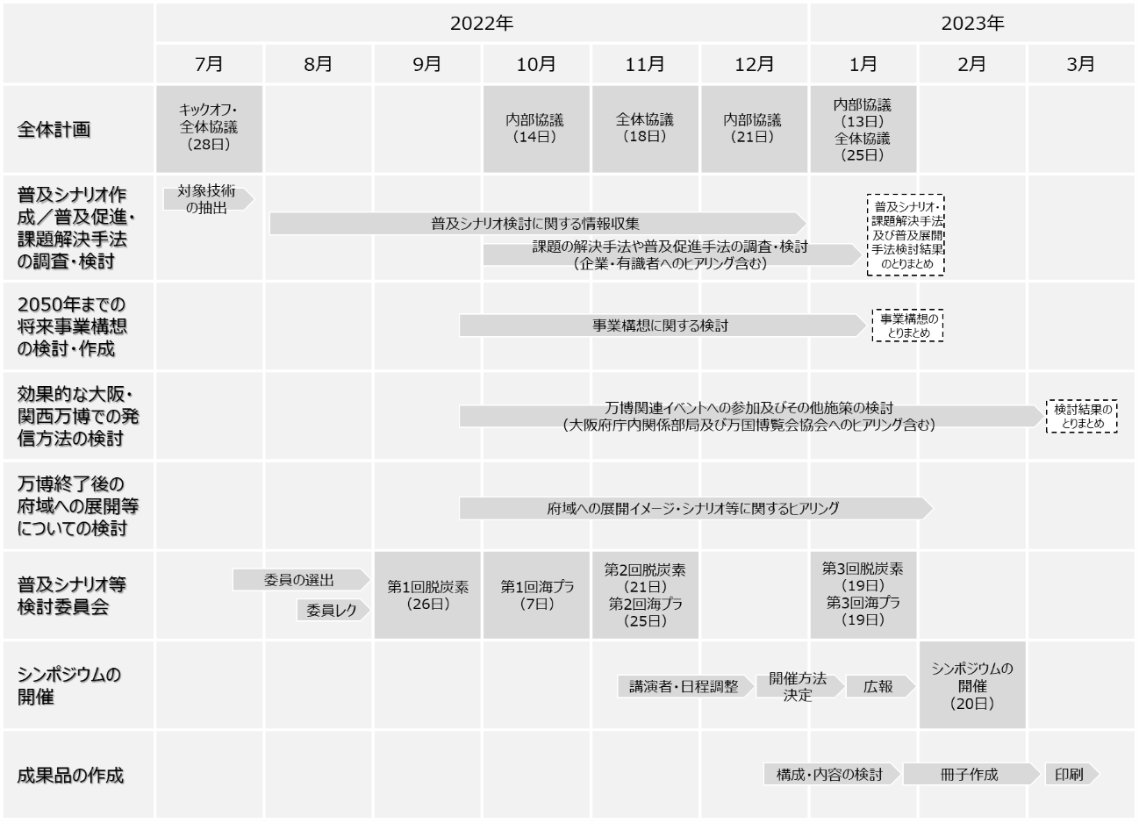

事業の実施フロー
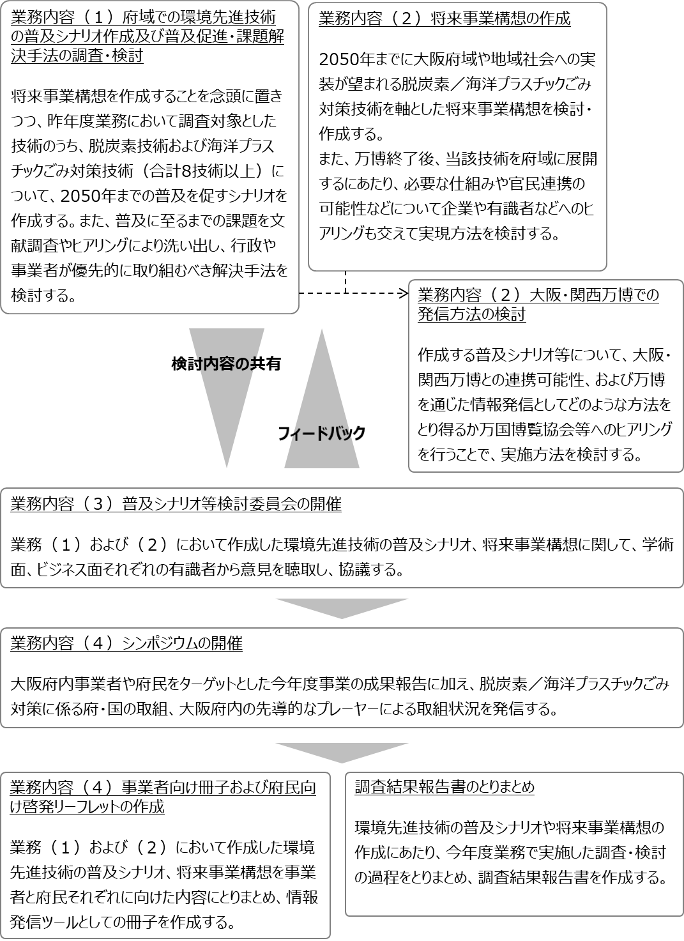

府域での環境先進技術の普及シナリオ作成及び普及促進・課題解決手法の調査・検討

本事業では、脱炭素技術、海洋プラスチックごみ対策技術の２分野における環境先進技術について、2050年までの府域での普及シナリオを作成するとともに、環境先進技術を普及させるための課題解決や促進手法について調査・検討した。

普及シナリオの作成
令和３年度の調査において抽出した脱炭素技術、海洋プラスチックごみ対策技術の中でも、2030年や2050年といった将来の府域において特に環境目標の達成への影響が大きいと想定され、かつ府域事業者等による普及・導入拡大が期待される環境先進技術・取組みを本年度調査の対象とし、それら技術の普及までの道程を示す情報を「普及シナリオ」として整理した。

調査対象技術の抽出
普及シナリオを作成する環境先進技術は、次に示す４つの観点を軸とし、令和３年度調査の対象技術の中から脱炭素分野５技術、海洋プラスチック対策分野から３技術を候補として抽出した。

表 普及シナリオ作成対象技術の選定軸
- 国や大阪府の施策・計画等との整合性
- 技術の先進性／地域実装の将来性
- 大阪府域のポテンシャル・地域特性との合致
- 大阪・関西万博ビジョンとの整合性

抽出した候補技術については大阪府との協議に加え、当該分野の技術・知見を有する企業と学識者から構成される「普及シナリオ等検討委員会」に諮ったうえで、次ページの表に示す調査対象技術として決定した。
このうち、水素関連の４技術（水素製造、水素利用を拡大する技術、メタネーション、水素発電）に関しては産業として相互に関連しながら普及・拡大が進んでいくと想定されること、また水素以外にアンモニア、合成メタン（e-メタン）なども脱炭素を実現する上で重要な一次エネルギーとして普及が望まれることから、これら水素・アンモニア・e-メタンを取り巻く技術を本書内では「次世代エネルギー」として項目を作成し、面的な情報収集を図ることとした。
また、スマートグリッドについては系統・送配電の仕組みのみならず、分散型エネルギーを効率的に活用するための蓄エネルギー技術も含めて調査するものとし、本書内では「次世代ネットワーク構築」として項目を作成した。

表 普及シナリオ作成対象技術
分野 | 調査対象技術 | 本書での表記
脱炭素技術 | - 水素製造  - 水素利用を拡大する技術  - メタネーション  - 水素・アンモニア発電 | 次世代エネルギー
脱炭素技術 | - デマンドレスポンス・VPP  - 調整力（系統用蓄電池・水電解装置） | 次世代ネットワーク構築
海洋プラスチックごみ対策技術 | - 発生源の把握・分析  - 生分解性プラスチックへの代替  - マテリアルリサイクル・ケミカルリサイクル | 海洋プラスチックごみ対策

普及シナリオ作成に係る調査

普及シナリオの構成
普及シナリオは下表に示す構成で作成することとし、各項に関する調査を実施した。

表 普及シナリオの構成
項目 | 内容
①技術の概要 | 当該技術の解説や、今後どのような進展が期待されているかなど
②温室効果ガス又は海洋プラスチックごみの削減効果 | 当該技術により既存の同等技術による活動を代替した場合の、2050年の日本における温室効果ガス（二酸化炭素）排出削減効果、または海洋プラスチックごみの削減効果
③2050年頃までの技術の実用化・普及に関するロードマップ | 中期（2030年頃）、長期（2050年）の時間軸における、当該技術の研究開発段階、および実用化・普及の見込
④府域企業の優位性 | 競争的研究資金の採択状況や、主要な開発プレーヤーによる技術開発動向、実証・実装などの事例など
⑤国際競争力 | 当該技術に関する近年の特許取得数、取得動向や、当該技術の開発を主導している諸外国の状況など
⑥国際展開手法 | 一般的な海外展開手法、および当該技術の開発・普及段階に見合った海外展開のタイミングなど
⑦課題 | 当該技術の社会実装、普及に向けての障壁となり得る制度や社会背景などの課題

対象技術ごとの調査結果
調査結果は成果品「事業者のための環境・エネルギー先進技術ハンドブック」及び「大阪の未来のためにできること 私たちのくらしを変える環境・エネルギー先進技術」に掲載のとおり。

普及課題の解決手法や普及促進の手法
手法の検討結果は成果品「事業者のための環境・エネルギー先進技術ハンドブック」及び「大阪の未来のためにできること 私たちのくらしを変える環境・エネルギー先進技術」に掲載のとおり。

対象技術の普及シナリオ
２.１.２で収集した情報、及び２.１.３で検討した手法を成果品に集約、整理することをもって、普及シナリオとした。

将来事業構想の作成や大阪・関西万博での発信方法の検討
２.で検討・整理した環境先進技術の普及シナリオ等を踏まえ、2050年までに地域社会に実装される将来事業構想を検討・作成した。また、令和３年度調査の海外ニーズ情報を踏まえた効果的な大阪・関西万博での発信方法及び万博終了後の府域への展開等について検討した。

将来事業構想の作成
2050年カーボンニュートラルや海洋プラスチックごみ削減などの長期的な目標を実現するためには、単独・短期の取組を散発的に実施するのではなく、将来的なサプライチェーン構築等も含めた面的な展開につながる事業の創出・実施が望ましいと考えられることから、民間企業の事業展開・新規参入を促すことを目的として、普及シナリオ等を作成した対象技術（産業）に関する大阪府の将来事業イメージを作成した。

将来事業構想の構成
将来事業構想は、下記の項目について検討し、作成した。

① 背景と目的
② 対象技術（産業）の状況と見通し
③ 対象技術（産業）の実現・普及に向けた課題
④ 将来事業構想・普及展開
⑤ 事業体制

将来事業構想
検討した将来事業イメージは、成果品「事業者のための環境・エネルギー先進技術ハンドブック」に掲載のとおり。

大阪・関西万博での発信方法
普及シナリオ等を作成した環境先進技術・産業や普及シナリオを大阪・関西万博や関連イベントにおいて、効果的に発信する方法を検討した。検討にあたっては、公開資料より大阪・関西万博の動向を整理し、公益社団法人2025年日本国際博覧会協会へのヒアリングを実施した。

大阪・関西万博後の府域への展開シナリオの検討
新たな技術や取組を府民に周知するのには時間を要するため、定期的な府民への発表が効果的と考えられる。そのため、万博開催期間中に、脱炭素や海洋プラスチックごみ対策に関する技術を採用した場合は、その取組内容や成果を府民に公表することで、具体的にどの様な成果が見込まれる技術・取組なのかを府民に分かりやすく説明できると考えられる。また、定期的に万博終了後の跡地等を利用した実証や研究開発を行う場合は、今後の取組方針なども含めた大阪府の支援や開発の方針などを併せて発表することが重要となる。また、３．１で示した将来事業構想のように、研究開発拠点の集積や技術実証の場として万博跡地を活用し、技術の普及展開の基点とする場合は、研究開発の支援だけでなく、例えば、水素やe-メタン、アンモニアに関する産業利用および民生利用の定期的な成果発表を共有することで、府内企業の取り組みを府民に理解頂くことが、将来的な技術普及に効果的だと考えられる。また民生利用の場合は、一部のアーリーアダプター（初期段階での技術利用者）をモニターとした実証を行うことで、より具体的に府民生活にどの様な変化・効果が現れるかを発信することで、導入ハードルが下げられると考えられる。

（出典）事業者作成
図 万博終了後の府域への展開イメージ

普及シナリオ等検討委員会の開催

普及シナリオ等検討委員会の開催目的
２．で抽出した環境先進技術、普及シナリオ並びに課題解決や普及促進の手法等について、適切であるか意見を求め、成果品に反映することを目的に、脱炭素技術分野、海洋プラスチック対策技術分野において、府内企業や有識者等による普及シナリオ等検討委員を3回程度開催した。なお、企業等の技術的開発や経営戦略等、非公開情報が含まれている可能性があるため、非公開で実施した。

普及シナリオ等検討委員の選定
検討会委員は、脱炭素技術分野、海洋プラスチック対策技術分野において、それぞれ各8名（学識有識者4名、企業4名）選定した。また、普及シナリオ等検討委員会をスムースに進めるために脱炭素技術、海洋プラスチック対策技術の各分野において委員長を1人ずつ選定することとし、大阪府と協議した上、各分野での豊富な経験と知見、関西の産業特性・技術開発動向などを熟知している有識者を委員長に選定した。委員の選定基準は以下の通り。

＜委員の選定基準＞
- （委員長）脱炭素技術と海洋プラスチックごみ対策技術のそれぞれの分野において、幅広い知見を有すること
- （企業・有識者）抽出した技術に関し、実績や知見を有すること
- （企業・有識者）関西の産業特性に知見を有すること
- （企業・有識者）府域、または関西圏で実施されている類似の協議会、検討会の委員経験を有すること
- （企業）自社の技術や関連した取り組みについて、積極的に情報発信していること

なお、各分野において選定された委員の一覧は下記に示す通りである。（委員長は最上段、委員長以外の委員は五十音順に記載）

脱炭素技術分野
（敬称略）
氏名 | 所属・職位 | 専門・対象技術
秋元 圭吾  （委員長） | （公財）地球環境産業技術研究機構  システム研究グループ／グループリーダー・主席 | エネルギー・環境システムの分析、評価
石亀 篤司 | 大阪公立大学大学院・工学研究科 教授  協創研究センター スマートエネルギー研究所 所長 | スマートグリッドの解析・制御
古崎 康哲 | 大阪工業大学・工学部環境工学科 教授 | 微生物を利用したメタネーション、メタン発酵
安田 和明 | （国研）産業技術総合研究所 関西センター  電池技術研究部門 研究部門長 | 燃料電池・水の電気分解
辻上 博司 | 岩谷産業株式会社  岩谷水素技術研究所 水素技術研究開発担当 | 水素輸送・貯蔵
（組織として登録） | 大阪ガス株式会社 | エネルギーの供給
服部 成真 | 中外炉工業株式会社  商品開発部 課長補佐 | 水素利用（水素炉）
冨山 茂男 | 日立造船株式会社  開発本部 戦略企画部 担当部長 | メタネーション・水素製造

海洋プラスチック対策技術分野
（敬称略）
氏名 | 所属・職位 | 専門・対象技術
宇山 浩  （委員長） | 大阪大学大学院・工学研究科応用化学専攻 教授 | 海洋生分解性プラスチック／バイオマスプラスチック
中尾 賢志 | 大阪市立環境科学研究センター 研究員 | マイクロプラスチックの挙動解析
中山 敦好 | （国研）産業技術総合研究所 バイオメディカル研究部門・生体分子創製研究グループ | 海洋生分解性プラスチック／バイオマスプラスチック
原田 禎夫 | 大阪商業大学・公共学部 准教授 | 河川漂着ごみの分布や実態
福田 竜司 | 株式会社カネカ  Global Open Innovation企画部 | バイオマスプラスチック／生分解性プラスチック
（組織として登録） | 双日プラネット株式会社  環境サステナブル事業室 | 資源循環ビジネス
（組織として登録） | 一般社団法人ピリカ  コンサルティングチーム | 発生源分析
土生谷 数正 | 三井化学株式会社  大阪工場 安全・環境部 安全・環境グループ グループリーダー | ケミカルリサイクル

普及シナリオ等検討委員会 開催概要

第1回普及シナリオ等検討委員会

脱炭素技術分野
開催日時 | 2022年9月26日（月）13:30～15:30
開催場所 | オンライン（Zoom）
出席者 | 参加委員：  秋元委員長、石亀委員、古崎委員、安田委員、辻上委員、朝倉委員（大阪ガス(株)）、服部委員、冨山委員  事務局：  大阪府 環境農林水産部 脱炭素・エネルギー政策課 戦略企画グループ  （公財）地球環境センター 南、田中、中嶋  三菱UFJリサーチ＆コンサルティング（株） 小島  Innovare（株） 川谷、森谷  オブザーバー：  大阪府ワーキンググループ
内容 | １．本事業の実施概要  ２．普及シナリオおよび将来事業構想の調査・作成方針について  ３．大阪・関西万博での発信方法の検討方針について

海洋プラスチック対策技術分野
開催日時 | 2022年10月7日（金）10:15～12:00
開催場所 | オンライン（Zoom）
出席者 | 参加委員：  宇山委員長、中尾委員、中山委員、福田委員、大八木委員（双日プラネット(株)）、三輪委員（(一社)ピリカ）、土生谷委員  事務局：  大阪府 環境農林水産部 脱炭素・エネルギー政策課 戦略企画グループ  （公財）地球環境センター 南、田中  三菱UFJリサーチ＆コンサルティング（株）小島  Innovare（株） 川谷、森谷  オブザーバー：  大阪府ワーキンググループ
内容 | １．本事業の実施概要  ２．普及シナリオおよび将来事業構想の調査・作成方針について  ３．大阪・関西万博での発信方法の検討方針について

第2回普及シナリオ等検討委員会

脱炭素技術分野
開催日時 | 2022年11月21日（月）13:00～15:00
開催場所 | オンライン（Zoom）
出席者 | 参加委員：  秋元委員長、石亀委員、安田委員、朝倉委員（大阪ガス(株)）、服部委員  事務局：  大阪府 環境農林水産部 脱炭素・エネルギー政策課 戦略企画グループ  （公財）地球環境センター 南、田中、中嶋  三菱UFJリサーチ＆コンサルティング（株） 小島  Innovare（株） 川谷、森谷  オブザーバー：  大阪府ワーキンググループ
内容 | １．第1回普及シナリオ等検討委員会を受けての今後の調査方針  ２．「大阪・関西万博での発信方法」の検討状況について  ３．将来事業構想の検討状況

海洋プラスチック対策技術分野
開催日時 | 2022年11月25日（金）15:00～17:00
開催場所 | オンライン（Zoom）
出席者 | 参加委員：  宇山委員長、中尾委員、中山委員、福田委員、大八木委員（双日プラネット(株)）、三輪委員（(一社)ピリカ）  事務局：  大阪府 環境農林水産部 脱炭素・エネルギー政策課 戦略企画グループ  （公財）地球環境センター 南、田中、中嶋  三菱UFJリサーチ＆コンサルティング（株）小島  Innovare（株） 川谷、森谷  オブザーバー：  大阪府ワーキンググループ
内容 | １．第1回普及シナリオ等検討委員会を受けての今後の調査方針  ２．「大阪・関西万博での発信方法」の検討状況について  ３．将来事業構想の検討状況

第3回普及シナリオ等検討委員会

脱炭素技術分野
開催日時 | 2023年1月19日（木）10:00～12:00
開催場所 | 大阪府庁咲洲庁舎23階 中会議室＋オンライン（Teams）
出席者 | 参加委員：  秋元委員長、石亀委員、古崎委員、安田委員、辻上委員、朝倉委員（大阪ガス(株)）、服部委員、冨山委員  事務局：  大阪府 環境農林水産部 脱炭素・エネルギー政策課 戦略企画グループ  （公財）地球環境センター 南、田中、中嶋  三菱UFJリサーチ＆コンサルティング（株） 小島  Innovare（株） 川谷、森谷  オブザーバー：  大阪府ワーキンググループ
内容 | １．「普及シナリオ」の検討結果  ２．「大阪・関西万博での発信方法」の検討状況について  ３．「将来事業構想」の検討結果

海洋プラスチック対策技術分野
開催日時 | 2023年1月19日（木）15:00～17:00
開催場所 | 大阪府庁咲洲庁舎23階 中会議室＋オンライン（Teams）
出席者 | 参加委員：  宇山委員長、中尾委員、中山委員、原田委員、福田委員、片岡委員・大八木委員（双日プラネット(株)）、三輪委員（(一社)ピリカ）、土生谷委員  事務局：  大阪府 環境農林水産部 脱炭素・エネルギー政策課 戦略企画グループ  （公財）地球環境センター 南、田中、中嶋  三菱UFJリサーチ＆コンサルティング（株）小島  Innovare（株） 川谷、森谷  オブザーバー：  大阪府ワーキンググループ
内容 | １．「普及シナリオ」の検討結果  ２．「大阪・関西万博での発信方法」の検討状況について  ３．「将来事業構想」の検討結果

シンポジウムの開催及び冊子の作成
本事業で調査・検討した結果を取りまとめ、広く情報発信することを目的として、シンポジウムの開催、及び府民向け啓発冊子と事業者向け冊子を作成した。

シンポジウムの開催
本事業で調査した環境先進技術・分野に関して、2050年までの普及シナリオや将来の事業構想の成果、さらには日本国内外の動向や府の取り組み等について、広く府民や企業に発信するためのシンポジウムを開催した。シンポジウムの実施概要は以下の通り。

- 実施概要
タイトル | カーボンニュートラル・プラごみゼロ対策技術シンポジウム  2050年持続可能な大阪の実現に向けた環境技術のイノベーション
開催目的 | 業者の技術開発やビジネス展開、また府民の環境に配慮した行動を促進する
開催日時 | 2023年2月20日（月）13:30～16:30
主催 | 大阪府
後援 | 大阪市、公益社団法人関西経済連合会、大阪商工会議所、関西広域連合、経済産業省近畿経済産業局、環境省近畿地方環境事務所
開催方法 | オンライン（Zoom）
参加者 | 全参加者数 183人  第1部 177人  第2部 150人  （申込者：227人）

- プログラム
（敬称略）
時 間 | 内 容
13:30~13:35 | 開会挨拶  岡野 春樹（大阪府 環境農林水産部 副理事）
13:35~14:00 | 大阪・関西万博、その先の持続可能な未来社会実現のために大阪ができること～カーボンニュートラル・プラごみゼロ対策技術の普及の方向性～  岡野 春樹（大阪府 環境農林水産部 副理事）
第1部 ～カーボンニュートラル社会実現への挑戦～
14:00~14:35 | 基調講演①：カーボンニュートラル社会の実現に向けた2050年までの環境・エネルギー技術のあるべき姿と国内・国際の動向  秋元 圭吾（(公財)地球環境産業技術研究機構(RITE) システム研究グループ／グループリーダー・主席）
14:35~14:45 | 持続可能なカーボンニュートラル社会の実現に向けた企業の挑戦（１）  ～カーボンニュートラル社会実現に向けた大阪ガスのビジョン～  桒原 洋介（大阪ガス(株) 経営企画本部 企画部 カーボンニュートラル推進室長 ）
14:45~14:55 | 持続可能なカーボンニュートラル社会の実現に向けた企業の挑戦（２）  ～メタネーションの普及に向けた日立造船の取組み～  冨山 茂男（日立造船(株) 開発本部 戦略企画部 担当部長）
14:55~15:10 | 質疑応答
15:10~15:25 | 休憩
第2部 ～大阪ブルー・オーシャン・ビジョン実現への挑戦～
15:25~16:00 | 基調講演②：海洋プラスチックごみ対策の取り組み・国内動向と2050年までの資源循環型社会のあるべき姿  宇山 浩（大阪大学大学院 工学研究科応用化学専攻 教授）
16:00~16:10 | 大阪ブルー・オーシャン・ビジョンの実現に向けた企業の挑戦（１）  ～生分解性プラスチックの実用化に向けたカネカの取組み～  福田 竜司（(株)カネカ Global Open Innovation 企画部）
16:10~16:20 | 大阪ブルー・オーシャン・ビジョンの実現に向けた企業の挑戦（２）  ～資源循環の促進に向けた双日プラネットの取組み～  片岡 幹芳（双日プラネット(株) 環境サステナブル事業室 室長）
16:20~16:30 | 質疑応答
16:30 | 閉会、アンケート案内

- 質疑応答
【第1部】
- 国内の再エネ価格が高いため、海外からブルー水素を輸入するとの話があったが、そのコストを日本国内の再エネ導入の最大化に充て、安価にエネルギーを作ることができれば、需要に応じたブルー水素を確保できるようになるか？
（RITE 秋元氏）
講演の中で分析結果を示したように、国内でも再エネを増やしていくことは必須だと考えている。ただし、太陽光パネルでも風力でも、日本の場合は自然条件上、仮に設備費が海外と同じであってもkw/hにすると高くなる。また、系統の対策や平地面積の小ささといった面で考えても、海外の方がどうしてもポテンシャルが高くコストは安くなる。それならば水素を海外から輸入する、またはCCS等を組み合わせた方が全体のコストが安くなる。国内での再エネ増にも取り組むが、それ以外のこともやっていかなければカーボンニュートラルに近づいていけない。

- e-メタンをカーボンニュートラルとしてカウントするのは、再エネ100％で製造できる場合に限ると思うが、その場合でも、製品LCA（製品製造プロセスも考慮したCO₂排出量）は、既存の天然ガスと比べても低くなるのか。
（大阪ガス 桒原氏）
基本的に、e-メタンを作るときは電気エネルギーを使うので、そちらを再エネ100％にすれば、LCAは確実に天然ガスよりも低くなると考えている。

- メタネーションはCO₂濃度によってメタン合成効率は異なるのか。大気中濃度レベルでもメタネーションは可能か。
（日立造船 冨山氏）
CO₂濃度によるメタン合成率は基本的には変わらないが、メタネーションを阻害するものがあれば効率は悪くなる。大気中濃度レベルで言うと、非常にCO₂濃度が低いため、出来なくはないが効率が大きく下がる可能性はある。また、他の物のガス量が非常に大きいので、現実的には装置の容量が大きい等、別の不具合が出てくる可能性がある。

- 「海外の再エネを水素やe-メタンとして活用することが経済合理的」というお話がありました。一方で、水素、アンモニア、eメタンなど次世代エネルギーの選択肢も複数あり、国としても各エネルギーの普及に向けて、横並びで議論されている。では、脱炭素技術を有するメーカー、及びユーザー企業、また、大阪府には高い技術力をもつ中小企業も多いが、これらの企業様がどのように、カーボンニュートラルに向けた準備を進めればいいのか？
（RITE 秋元氏）
カーボンニュートラルのためには再エネももちろん重要だが、水素、アンモニア、e-メタン等、色々な対応を取っていく必要がある。特に水素系、e-メタン等は全体のシステムとして成立しやすい。そのシステムの中で各プレーヤーがそれぞれの役割を果たさないといけない。大阪府下の企業様には様々な技術の展望があるので、自らの強みやどのように貢献できるかを考えていただいたうえで、他企業との横の連携を強化しなければ活用の道が出てこない部分も多いと思う。大阪府様におかれてはそういったものを促すフレームワークを用意していただければ、全体のカーボンニュートラルに近づけることができ、大阪府の産業的発展にもつながるのではないか。是非そういった視点で対応を進めていただきたい。

- メタネーションについて、回収したCO₂をメタンとして燃やしてまたCO₂として排出してしまうと、パリ条約の1.5度には間に合わないのではないか？
（日立造船 冨山氏）
メタネーションのCO₂の由来だが、先ほど秋元先生からもご説明があった通り、DAC（空気中のCO₂を回収する）、あるいはバイオマス由来のCO₂を活用する。元々出ていたCO₂をリサイクルすることになるので、原則的には増えない。できるだけ固定化するということも合わせて、1.5度を達成できるようメタネーション技術を活用していきたい。

【第2部】
- 心臓産業という言葉を初めて聞いたので、非常に興味深く感じた。実態として、産業廃棄物事業者さんとかが、回収して上手く再生させるというようなことをイメージしたが、合っているか。また心臓産業を育成していくために課題となっているプラスチックの分離や洗浄などの技術ニーズがあれば教えてほしい。
（大阪大学 宇山氏）
岐阜県にあるTAIBO社の社長がおっしゃっていた。本日ご覧いただいたベトナムの動画のものもほぼ100％だが、色も付いているため使いづらく、品質等の問題もある。そのため現在ペットボトルの価格が高騰している状況においても安く抑えられており、事業化が難しい。ペットボトルは融点が高いので、少しでも破片が入ると機械が詰まることもある。ベースのリサイクルをしっかりしなければ、間を繋ぐリサイクラーの仕事もうまくいかない。それに対する技術の向上や、分別回収への市民の協力も必要になるが、中長期的にはプラスチックの製品設計そのものを変えていくことによって、心臓産業の今後の活躍も見込めるのではないか。動脈静脈を繋ぐひとつの新しい言葉として心臓産業に注目していきたい。

- ストローやカトラリー、ホテルのアメニティなど、いろいろなところですでに生分解性プラスチックが使われていることが分かった。ただ、生分解性プラスチックであるのか、普通のプラスチックであるのか、見分けがつかない。どういったところを確認すれば、生分解性であることが分かるか？
（カネカ 福田氏）
認証マークを確認していただくのがひとつの方法。また、商品を採用しているブランドオーナーもパッケージ等に記載していると思うので、そちらも確認していただければと思う。

- グリーンプラネットに関して、通常のPPやPEと比較して、製作コストおよびユーザーの使用コストはどれぐらい異なるか（高／安い）？
（カネカ 福田氏）
プラスチックは世界中で4億t、日本でも１千万t生産されているが、私共の生産量は5千～1万、2万tなので、量のレベルが違う。生産効率が大きく異なるため、コスト的にはやはり高くなる。一方で、最終の成形品にした時の価格差はそれぞれであり一概には言えないが、その素材の環境に対する、あるいはバイオマス由来であるというところの価値をどの程度見て使っていただくかというところになる。実際採用頂いている企業等でもそのあたりの価値を認めて採用頂いている。

- ペットボトルキャップの水平リサイクルの取り組みについて、家庭ごみから排出されるキャップを対象とするために、自治体との連携は検討可能か。
（双日プラネット 片岡氏）
廃棄プラスチックの回収は自治体の協力なしには出来ないと考えている。配送方法の問題等もある。容器リサイクル法の中で唯一分別指示されているのはペットボトル。ボトルキャップは「その他プラ」もしくは「その他燃えないごみ」に含まれており、ペットボトルのようにそれのみで分別回収を求めるほどメジャーな廃棄プラスチックではないため、なかなか難しい。2022年4月に施行された「プラスチックに係る資源循環の促進等に関する法律」で製品プラが回収できるようになったので、このカテゴリーの中でボトルキャップだけ分別するよう市民にお願いするという方法は価値があるのではないか。押さえどころを家庭にする、または市町村が委託処理業者のところで掴んでいくという方法も考えられる。いずれにせよ市町村の協力がなければ何も話を進められないと思う。

アンケート結果
総回答数: 108人
- Q1～Q6 各講演について
1．全然役に立たなかった ← → 5．とても役に立った ／ 6．視聴せず

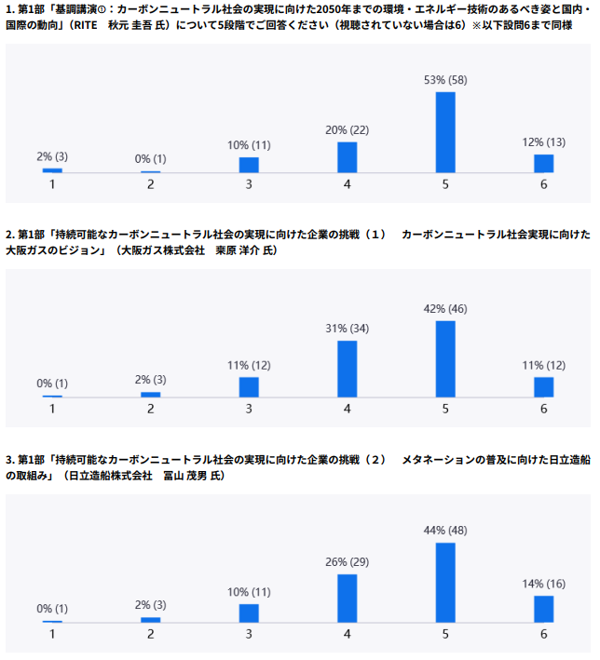

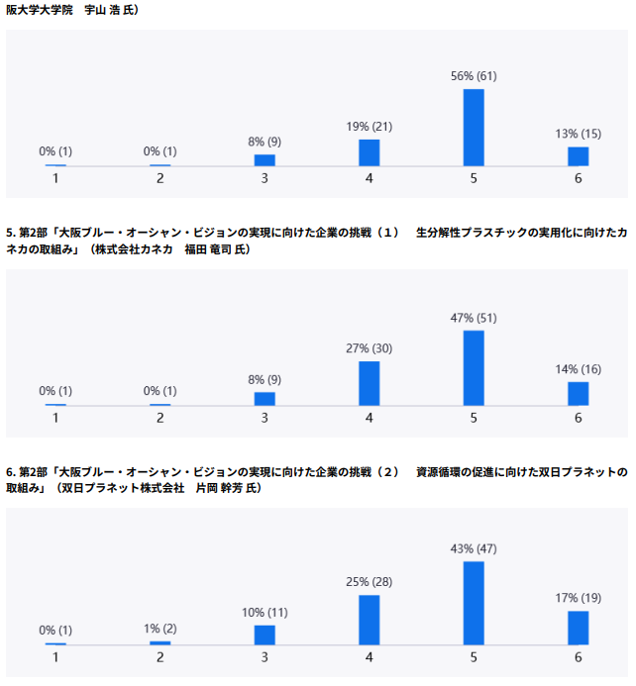

- Q7 環境・エネルギー技術の開発や導入を進めるうえで必要なもの
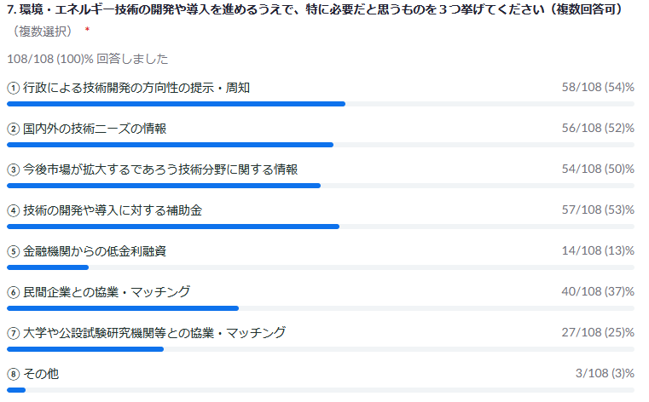

- Q8 Q7のその他の内訳
- 世間一般の方々の環境保全意識の醸成
- 消費者側の認識向上
- 国主導による原子力技術の活用を早急にゼロ化し、バイオマスエネルギーの活用の確立

- Q9 本シンポジウムの参加目的
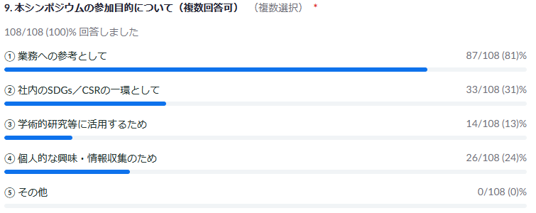

- Q10 Q9のその他の内訳
なし

- Q11 シンポジウム情報の入手方法
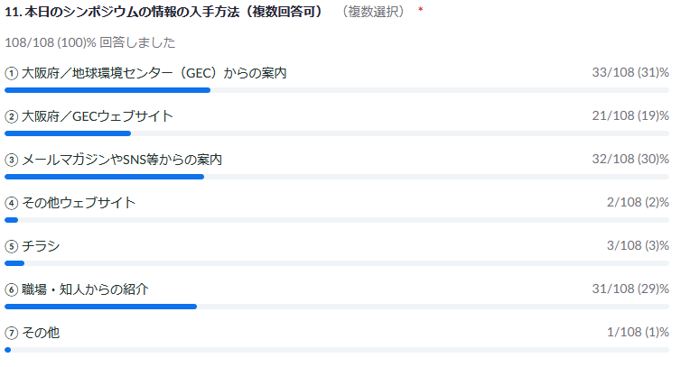

- Q12 Q11の内訳
（③メールマガジンやSNS等、④その他ウェブサイト、⑦その他）
- おおさかゼロカーボン通信 第191号 Vol.1
- 大阪大学プラ研からの案内
- おおさかゼロカーボン通信
- Team E-Kansai
- 大阪府
- おおさかATCグリーンエコプラザ セミナーイベント情報より
- きんき環境館メルマガ
- 大阪環境産業振興センター おおさかATCグリーンエコプラザ
- 宇山教授よりご連絡

- Q13 その他意見・要望等
- 充実した内容で大変参考になりました。
- 企業の具体的な取り組みを勉強できて、有意義でした。
- カーボンリサイクル（CO₂循環）は理論上可能でも、エネルギー、CO_{２}排出量で、メリットがあるのか理解できない…参考資料があれば教えてほしい
- 実際の事業者の取り組みや、BECCS・DACCS等、これまであまり理解していない技術分野について非常に理解できました。また、大阪大学の研究内容についてお話が伺えたのも興味深かったです。今後も、このような実例や、将来的に展開できる有望技術についてご紹介いただけると有難いです。
- 勉強になりました。
- 大変貴重なご講演いただきありがとうございました。知識を深めることができ充実した時間となりました。
- 新しい技術の情報を知ることができました。
- 大変参考になりました。特に弊社はコージェネ設備を保有しているため更なる削減施策を求められており、大変苦慮しております。他社様の活動の中にもGHGの削減に貢献できそうなアイデアがありましたので、情報を共有し、取り組んでいきたいと思います。また、植樹をすることも貢献の一つであるというお話でしたので、チリツモを継続して取り組んでいきます。ありがとうございました。
- 脱炭素の話が、ほぼメタネーションの話だった。再エネの活用の技術として、水素にして貯める事は有効と思うが、まずは、再エネをもっと広げることが、今の課題ではないか。この20年、そのための技術投資を怠ってきたことが、海外に比べて再エネが高くなってしまったり遅れてしまった要因ではないか？今の方向性ではもっと遅れてしまわないか心配。
- とてもよいセミナーでした。ありがとうございます
- 秋元様の基調講演は、要点をおさえ、わかりやすく、理解を深めることができた。
- 定期的に開催していただきたい
- テーマが大きいので二部制も良いが、Q&Aをもう少し取って欲しい。
- 専門的な知識はもちあわせておりませんが、世の動向や技術の進歩、必要とされていること等を学ぶことができて大変参考になりました。各プレゼンの持ち時間もちょうど良い感じで、また同様のセミナー等があればぜひ参加したいです。

- Q14 参加者所属
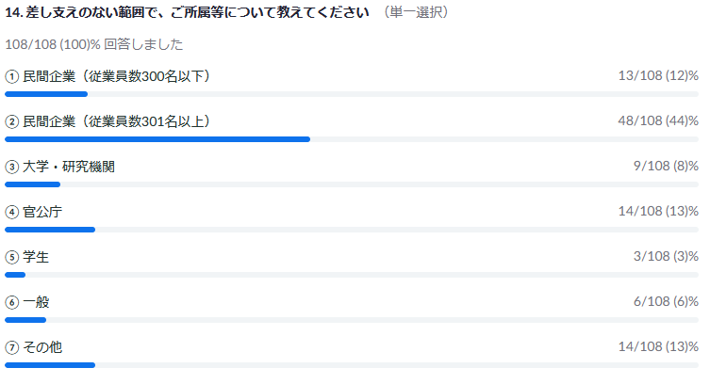

- Q15 参加者所属／業界（Q14の①、②の内訳）
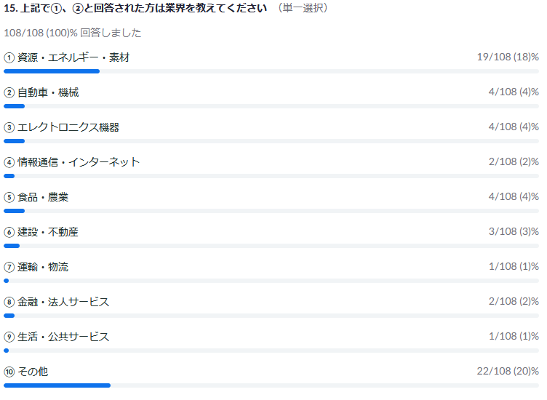

広報用ちらし
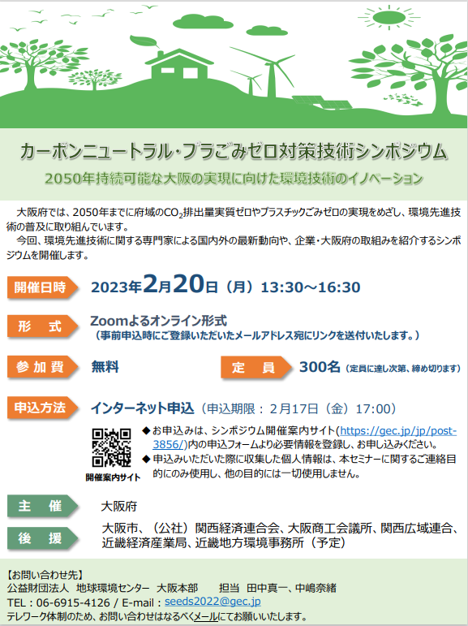

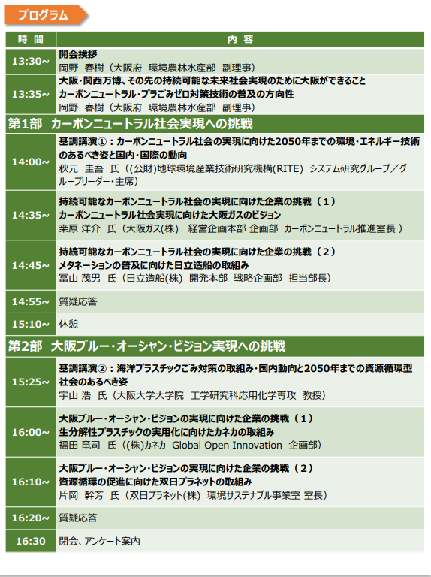

冊子の作成

府民向け啓発冊子の作成
府域のCO₂排出量実質ゼロ、海洋へのプラスチックごみ新規排出ゼロの実現に向けて、府民による積極的な導入が望まれる技術や環境に配慮した生活様式、身のまわりでの利用シーンなどを分かりやすく伝え、府民の環境配慮行動を促すことを目的とした冊子を作成した。

表 府民向け啓発冊子の概要
タイトル | 大阪の未来のためにできること  私たちのくらしを変える環境・エネルギー先進技術
内容  一部抜粋 | 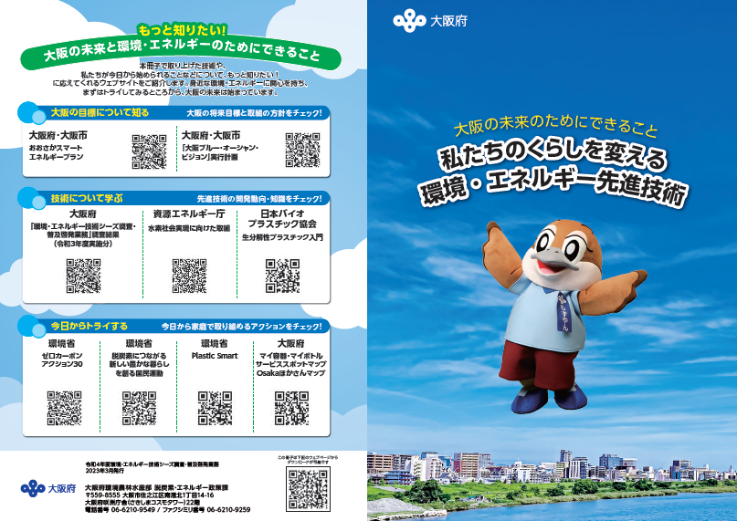

事業者向け冊子の作成
本事業で作成した環境先進技術の普及シナリオや将来事業構想について分かり易く紹介することを目的に、情報を網羅的に取りまとめた全体版と、重点ポイントを中心に取りまとめた概要版の2種類の事業者向け冊子を作成した。

表 事業者向け冊子（全体版）の概要
タイトル | 事業者のための環境・エネルギー先進技術ハンドブック  大阪における脱炭素・海洋プラスチック対策技術普及の方向性
内容  一部抜粋 | 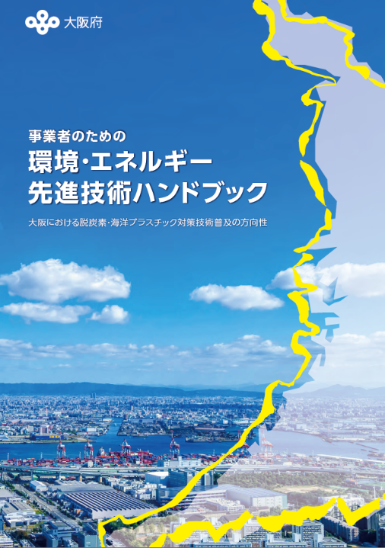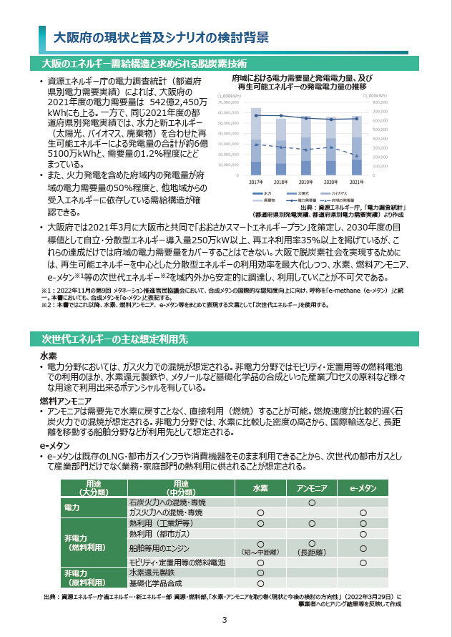

表 事業者向け冊子（概要版）の概要
タイトル | 事業者のための環境・エネルギー先進技術ハンドブック  大阪における脱炭素・海洋プラスチック対策技術普及の方向性【概要版】
内容  一部抜粋 | 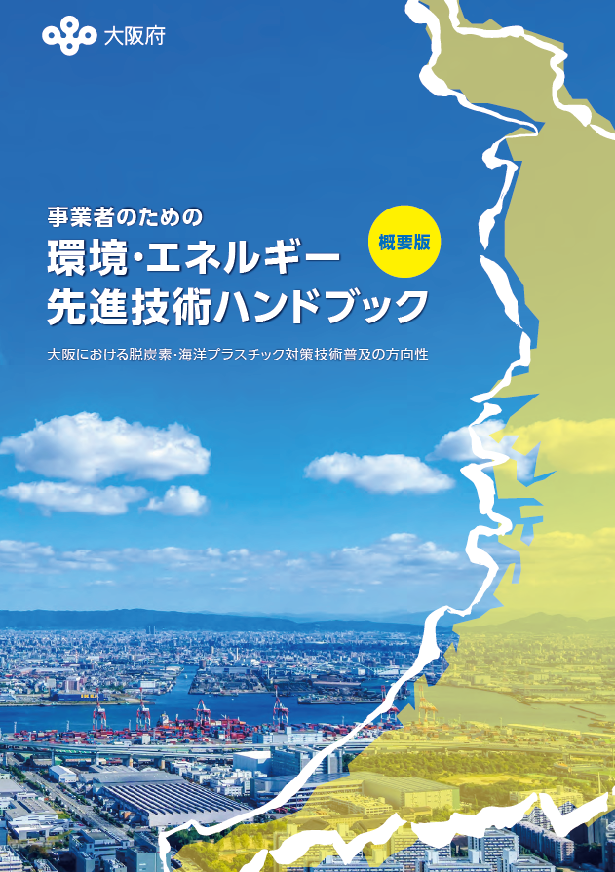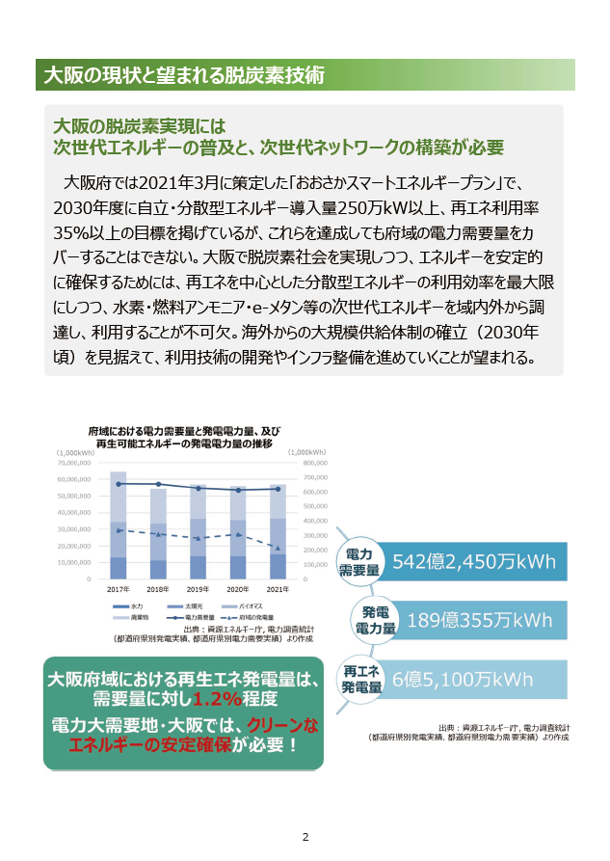

考察
本事業の調査・検討結果を踏まえ、環境・エネルギー先進技術を大阪府域に社会実装・普及展開していくために、次の段階で必要であると考えられる施策を以下のように提案する。

脱炭素・海洋プラスチック対策に資する先進技術のモデル展示
2025年の大阪・関西万博の開催を契機として、脱炭素・海洋プラスチック対策に資する先進技術を社会実装・普及展開につなげるためには、万博開催までの期間（2023年～2025年）においても先進技術や万博そのものに対する興味・関心を継続的に喚起しておくことが望ましいと考えられる。例えば、本事業で調査対象とした先進技術や取組を民間施設等で実証または先行導入・展示する「ショーケース」を創出し、加えて当該技術導入による環境効果（CO₂やプラスチックごみの削減効果）等を府民や事業者などに広く発信するような、モデル事業の実施が有効であると考える。

万博発信コンテンツ作成
大阪・関西万博においても、脱炭素・海洋プラスチック対策に資する先進技術が活用され、一部については展示がなされる可能性もあることが明らかとなった。そのため、先進技術の重要性や技術の概要等を万博期間に発信を行うことで、啓発や普及につながると考えられる。具体的には以下に示すような発信方法が想定される。
- バーチャル万博やバーチャル大阪での映像の展示
- Webサイト等によるテーマウィークに連動した効果的な啓発
- 万博期間中の会場外（関連イベント含む）での発信
これらの取組みの実現に向けて、映像やWebサイトといった発信用のコンテンツを作成していくことが有効であると考える。

2022年11月の第9回 メタネーション推進官民協議会において、合成メタンの国際的な認知度向上に向け、呼称を「e-methane（e-メタン）」と統一。本書においても、合成メタンを「e-メタン」と表記する。
本書ではこれ以降、水素、燃料アンモニア、 e-メタン等をまとめて表現する文言として「次世代エネルギー」を使用する。
オンライン（バーチャル）空間上に実際の万博を模したバーチャル会場の再現（ミラーワールド）を行うことが検討されている
大阪府市による都市連動型メタバース
万博開催期間中に、地球的規模の課題の解決に向けて英知を持ち寄り、対話による解決策を探り、いのち輝く未来社会を世界と共に創造することを目的とした「テーマウィーク」を実施する予定とされる

